Lobsconse (Ουαλία)

Υλικά
- 4 κ.σ αλεύρι
- αλάτι και φρεσκοτριμμένο μαύρο πιπέρι
- 1.4kg αρνίσιο λαιμό σε φιλέτο κομμένο σε μεγάλα κομμάτια
- 1κ.σ ελαιόλαδο
- 2 κρεμμύδια ψιλοκομμένα
- 1.2 λίτρα ζωμό κοτόπουλο
- 3 μεγάλα καρότα σε κυβάκια
- 900g πατάτες κομμένες στα τέσσερα
- 2 κ.σ Worcestershire sauce
- 1 κ.σ. Brown sauce (αγγλική σως με βάση τη κέτσαπ και τη Worcestershire)

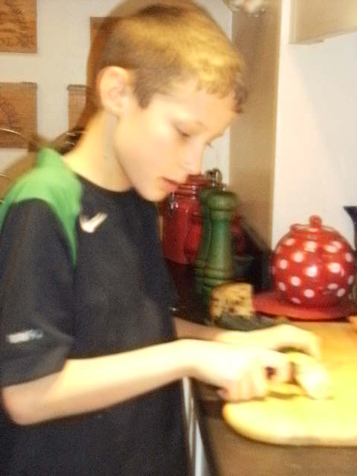
Εκτέλεση
- Ψιλοκόψτε τα λαχανικά.
- Τηγανίστε τα κρεμμύδια.
- Σωτάρετε το κρέας.
- Προσθέστε τα καρότα, το ζωμό, τη Worcestershire sauce και τις μισές από τις πατάτες.
- Σιγοβράστε για 3 ώρες.
- Ρίξτε και τις υπόλοιπες πατάτες και τη brown sauce.
- Μαγειρέψτε για 1 ώρα ακόμα.
- Συνοδέψτε το με τραγανές φέτες ψωμιού.

